Билетопечатающий принтер CUSTOM TK180 METAL
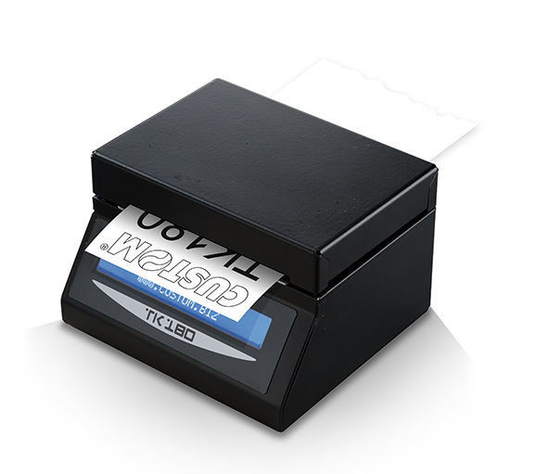
TK180 Metal - самый маленький комбинированный принтер с высокой надежностью. Принтер может работать с бумагой с плотностью до 255 gsm и билетами шириной от 20мм до 82,5 мм. TK180 Metal оснащен мощным процессором и функцией hot swap. Скорость > до 200 мм/с. Интерфейс RS232 + USB + ETH. Принтер поддерживает шрифты True Font и 2D штрих-коды и осуществлять перетаскивание логотипов. Помимо наиболее распространенных датчиков, этот принтер также оснащен новым мобильным датчиком, находящим black mark или полупрозрачные пробелы на нетермичной стороне.

ХАРАКТЕРИСТИКИ

Модель | TK180 METAL
Метод печати | Прямая термическая, с верхним покрытием, высокопрочная
Нож | Опционально
Количество точек | 8 точек/мм
Разрешение | 200 т/д
Скорость печати (мм / сек) | Более 200 мм/с
Дисплей | LCD 120х17 точек (символов 2х20)
Наборы символов | Латиница, кириллица, китайский
Поддерживаемые штрих-коды | 1D и 2D Печать штрих-кодов IATA: UPC-A, UPC-E, EAN13, EAN8, CODE39, ITF, CODABAR, CODE93, CODE128, CODE32, PDF417, DATAMATRIX, AZTEC, QR CODE
Ширина бумаги | от 20мм до 82,5 мм
Плотность бумаги | от 80 до 255 г/м²
Толщина бумаги | от 70 до 255 г/м²
Размеры рулона | наружный диаметр 200 мм, внутренний сердечник 25 мм, бумага не прикреплена к сердечнику
Срок службы печатающей головки | 100 км / 100 млн импульсов
Ресурс автоотрезчика | более 2.000.000 разрезов
Интерфейс | RS232 / USB / Ethernet
Эмуляция | CUSTOM/POS, SVELTA
Буфер данных | 16 кб текст / 1 Мб графика
Флэш-память | 3 МБ
Драйвер | Windows® (32/64 бит) — только по запросу WHQL и автоматическая установка; Linux (32/64 бит); Виртуальный COM (Linux или Windows 32/64 бит); OPOS; Android™; iOS
Питание | 24 В пост. тока ±10% , от 100 В пер. до 240 В пер. тока
Вес | 2.2 кг (с ножом 3.0 кг)
Размер (ШxВxГ), мм | 145.6 x 85 x 122.6 мм (с ножом 145.7 x 85.2 x 171.5 мм)
Рабочая температура | -10°C + 60°C ±10%

